Obiektowy projekt dla systemu “System Informacyjny dla serwisu rowerowego”

w notacji UML

Marcin Głód (ten, co wysyła)
Dawid Dreśliński

ISI, grupa 1
PSI NS 2022,
prowadzący mgr inż. Mirosław Żużel

1. Wybrane aspekty analizy biznesowej

Opis
Serwis rowerowy “Dętka” jest niewielkim serwisem na obrzeżach Olsztyna, w którym zatrudnionych jest dwóch mechaników, sprzedawca, oraz kierownik. Serwis jest otwarty 6 dni w tygodniu I zajmuje się świadczeniem usług z zakresu naprawy I konserwacji rowerów I hulajnóg, oraz sprzedaży części I akcesoriów rowerowych. Do obowiązków mechaników należy dokonywanie napraw pozostawionego sprzętu, dokonywanie wycen I kosztorysów, oraz przekazywanie pracownikowi-sprzedawcy informacji odnośnie części rowerowych do zamówienia. Zadaniem sprzedawcy jest obsługa sprzedaży, dbanie o zapas dostępnych produktów poprzez kompletowanie zamówień, oraz przyjmowanie I wydawanie rowerów zostawionych na serwisie. Kierownik jest odpowiedzialny za ułożenie grafiku, weryfikację złożonych przez sprzedawcę zamówień I dbałość o gamę produktów dostępnych w sklepie.
Serwis stara się nie prowadzić rezerwacji terminów napraw I zamiast tego realizować usługi czasochłonne zgodnie z kolejnością przyjęcia sprzętu do serwisu, a krótkie usługi ekspresowe realizować od ręki
Funkcjonowanie
pracownicy
rezerwacje
zamówienia
kosztorysy

Skład zespołu organizacji serwis rowerowy
Mechanik
sprzedawca/pracownik obsługi klienta
kierownik
wewn/zewn - klient

Zakres działalności serwisu rowerowego

Wykonywanie napraw pozostawionego sprzętu
Kontakt klienta z sprzedawcą/ mechanikiem
Zamawianie części zamiennych i narzędzi pracy
Wykonywanie wyceny i kosztorysu naprawy
Ewidencja stanu magazynowego części zamiennych
Ewidencja klientów
Harmonogram pracy i grafik

Osoby zaangażowane w dany proces:

Wykonywanie wyceny i kosztorysu – klient, mechanik, pracownik obsługi klienta
Wykonywanie napraw pozostawionego sprzętu – mechanik
Kontakt klienta z sprzedawcą/ mechanikiem – klient, mechanik, pracownik obsługi klienta
Zamawianie części zamiennych i narzędzi pracy – mechanik, pracownik obsługi klienta
Ewidencja stanu magazynowego części zamiennych – mechanik, pracownik obsługi klienta
Ewidencja klientów -mechanik, pracownik obsługi klienta
Harmonogram pracy i grafik – klient, mechanik, pracownik obsługi klienta

Lista przypadków użycia

wykonanie usług dla klientów przez mechanika
zamawianie części i narzędzi pracy
wykonywanie wyceny i kosztorysu naprawy
ewidencja stanu magazynowego części zamiennych
ewidencja klientów
harmonogram pracy

Lista aktorów

kierownik
mechanik
pracownik obsługi klienta
klient
dostawca?

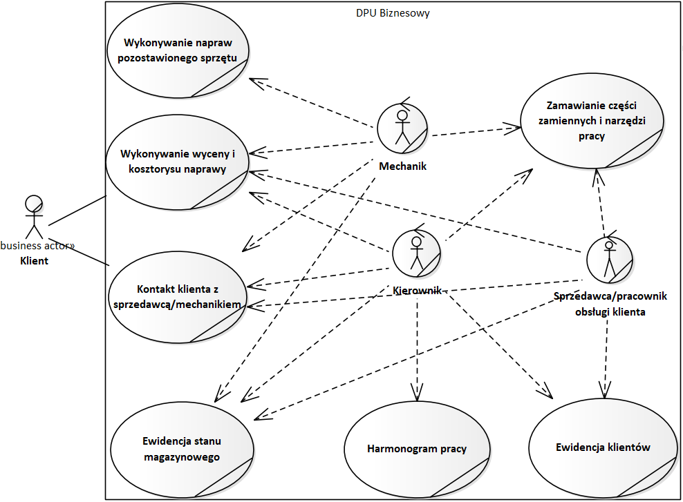Diagram 1: Biznesowy Diagram Przypadków użycia

Scenariusze do Przypadków Użycia
Rezerwacja serwisu
1 klient dzwoni do serwisu
2 pracownik obsługi odbiera
3 pacjent zgłasza potrzebę naprawy roweru
4 pracownik proponuje termin
5 klient potwierdza
6 pracownik rezerwuje termin
7 klient kończy połączenie

alternatywnie:
1 klient przychodzi do serwisu
2 pracownik wita się z klientem

5 klientowi nie pasuje
6 pracownik proponuje inny termin
7 klient potwierdza
8 pracownik rezerwuje termin

5 klientowi nie pasuje
6 pracownik proponuje inny termin
7 klient rezygnuje

Wykonanie usługi
1 klient przychodzi z rowerem do serwisu
2 mechanik wita się z klientem
3 klient przedstawia jaki zakres usług go interesuje
4 mechanik dokonuje wyceny i przedstawia kosztorys
5 klient zgadza się
6 mechanik przystępuje do naprawy roweru
7 mechanik zapisuje informacje o naprawie w ewidencji
8 mechanik wystawia kwit do opłacenia
9 klient płaci
10 pracownik wydaje pokwitowanie

alternatywnie:
4 mechanik dokonuje oceny roweru i odmawia wykonania usługi
5 klient rezygnuje

5 klient nie zgadza się
6 mechanik proponuje inny zakres usług
7 klient wyraża zgodę

5 klient nie zgadza się
6 mechanik proponuje inny zakres usług
7 klient rezygnuje

2. Analiza wymagań Systemu Informacyjnego
System informacyjny zaopatrzenia serwisu rowerowego

Cel realizacji

Usprawnienie działalności serwisu poprzez ułatwienie dokumentacji stanu magazynowego i zwiększenie efektywności pracy mechanika poprzez usprawnienie zamawiania części zamiennych.
Poprawa efektywności funkcjonowania
usprawnienie procesu zamówień
uporządkowanie I ograniczenie przepływu danych osobowych

Zakres analizy na poziomie biznesowym

Zakres SI

zamawianie części i narzędzi pracy
ewidencja stanu magazynowego części zamiennych
wykonywanie wyceny
ewidencja klientów
kreacja harmonogramu
wykonywanie napraw/sprzedaż

Aktorzy SI

mechanik
pracownik
dostawca
kierownik

Związki SI

asocjacja
uogólnienie (generalizacja – specjalizacja)
zależność(zawieranie, rozszerzenie)
realizacja

Scenariusze SI

Stwórz zamówienie
1. mechanik zauważa potrzebę zamówienia części zamiennej
2. mechanik przeszukuje ewidencję stanu magazynowego celem sprawdzenia dostępności I ceny części
3. mechanik tworzy nowe zamówienie w hurtowni
4. kierownik potwierdza zamówienie

alternatywne:
4. kierownik anuluje zamówienie

Sprzedaj część
1. klient wybiera część, którą chce kupić
2. pracownik wyszukuje wskazaną część w ewidencji
3. pracownik generuje kwit do opłacenia w kasie fiskalnej
4. pracownik wraz z klientem realizują transakcję

alternanywnie:
4. klient rezygnuje z zakupu
5. pracownik anuluje kwit do opłacenia w kasie

Przyjmij zamówienie
1. Dostawca przywozi zamówienie z hurtowni
2. pracownik otwiera plik ostatniego zamówienia
3. pracownik porównuje ilość otrzymanych części z zamówieniem, dla każdego zamówionego artykułu
4. pracownik potwierdza przyjęcie zamówienia

alternatywnie:
4. pracownik znajduje rozbieżność
5. pracownik tworzy korektę do zamówienia
6. pracownik zatwierdza korektę do zamówienia

Edytuj zamówienie
1. pracownik dostrzega konieczność zamówienia dodatkowych artykułów
2. pracownik otwiera ostatnie niezatwierdzone zamówienie
3. pracownik dodaje kolejne artykuły do zamówienia
4. pracownik zapisuje zamówienie

alternatywnie:
1. pracownik dostrzega błąd w zamówieniu
3. pracownik usuwa artykuły z zamówienia

Zgłoś korektę zamówienia
1. pracownik dostrzega niezgodność w zamówieniu
2. pracownik odznacza artykuł, którego dotyczy niezgodność
3. pracownik podaje parametry niezgodności
4. pracownik zapisuje korektę zamówienia

Zrealizuj zużycie wewnętrzne
1. mechanik potrzebuje użyć artykułu będącego na stanie w ewidencji stanu magazynowego
2. mechanik wyszukuje w ewidencji stanu magazynowego potrzebny artykuł
3. mechanik edytuje stan zapasu potrzebnego artykułu

Anuluj zamówienie
1. kierownik wyszukuje ostatnio utworzone zamówienia
2. kierownik ewaluuje konieczność realizacji zamówienia
3. kierownik oznacza zamówienie jako anulowane

PU typu CRUD

CRUD - create, read, update, delete

PU ewidencja stanu magazynowego:
C:
pracownik dodaje nowy model części zamiennej do systemu
R:
mechanik sprawdza dostępną ilość części zamiennych
kierownik sprawdza czy zapas części jest wystarczający
U:
wymaga wystąpienia R
mechanik zdejmuje ze stanu część użytą podczas naprawy
pracownik dodaje na stan przedmioty z zamówienia
D:
wymaga wystąpienia R
kierownik usuwa część zamienną której serwis nie planuje już zamawiać

PU zamawianie części I narzędzi:

C:
pracownik tworzy nowe zamówienie z hurtowni

R:
mechanik sprawdza, czy w ostatnim zamówieniu znalazły się potrzebne części
kierownik sprawdza kwotę z zamówienia

U:
wymaga wystąpienia R
pracownik dodaje przedmioty do zamówienia zanim trafi ono do realizacji
mechanik zmienia ilość zamówionych części

D:
wymaga wystąpienia R
kierownik anuluje zamówienie

Słowniczek pojęć

pracownik - pracownik obsługi klienta/ sprzedawca
ewidencja klientów – baza danych klientów i historia wykonywanych dla nich napraw
harmonogram pracy – plan pracy mechanika w formie kalendarza zawierający umówione naprawy
kosztorys naprawy – dokument z wymienionymi częściami i usługami niezbędnymi do doprowadzenia roweru do stanu żądanego przez klienta.
Zużycie wewnętrzne – wykorzystanie części, bądź narzędzia w sposób inny niż sprzedaż: np. Część użyta przy naprawie gwarancyjnej, część uszkodzona przez mechanika przy montażu, zużyty smar, bądź uszkodzone narzędzie.
Korekta zamówienia – proces weryfikacji listy zamówionych części z listą produktów dostarczonych przez dostawcę.
Rekord – wpis przedstawiający konkretny model części zamiennej w ewidencji stanu magazynowego, zawierający cenę, ilość I inne niezbędne parametry.

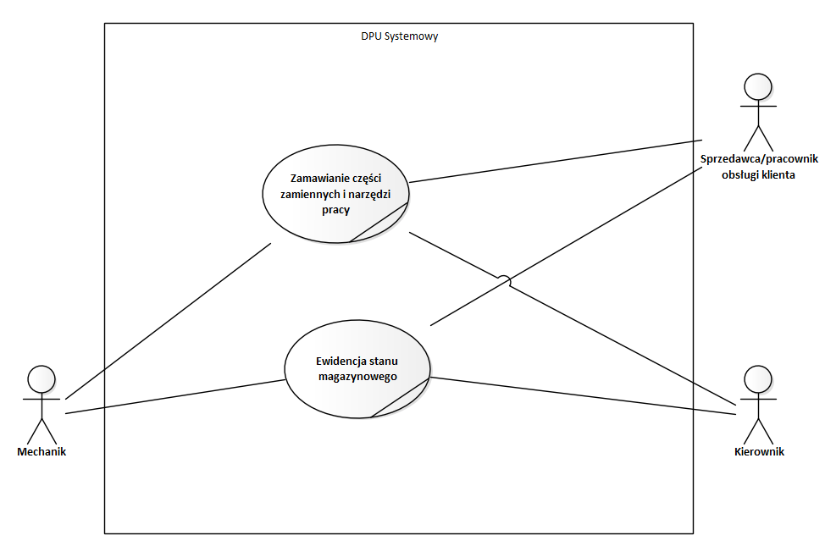Diagram 2: Systemowy Diagram Przypadków Użycia

3. Projekt modelu danych SI

Lista klas modelu danych SI

Jakie dane będziemy zbierać?
Dane klientów
dane pracowników
dane zamówień
dane korekt zamówień
dane usług - traktować jak produkt o nieograniczonej ilości
dane produktów
dane wycen
dane wykonywanych napraw (interwencji) – “fakturowanie”
dane grafiku pracy

Pracownik
zamówienie
mechanik
korekta zamówienia
kierownik
anulowanie zamówienia

Konceptualny diagram klas dla modelu danych dziedziny problemowej
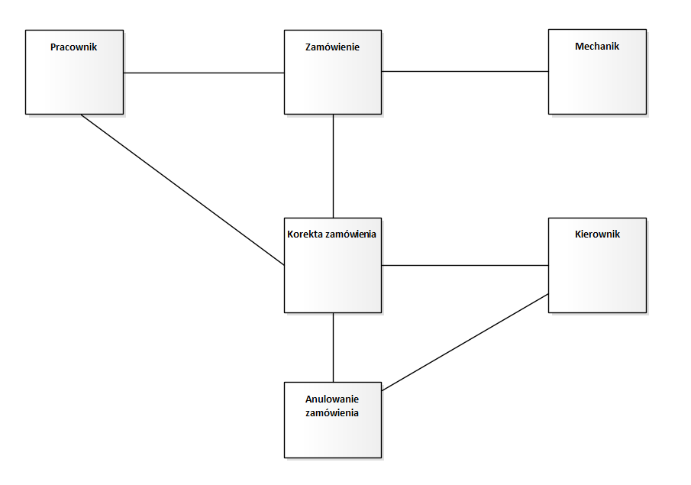Diagram 3: Konceptualny Diagram Klas – Zamawianie części I narzędzi

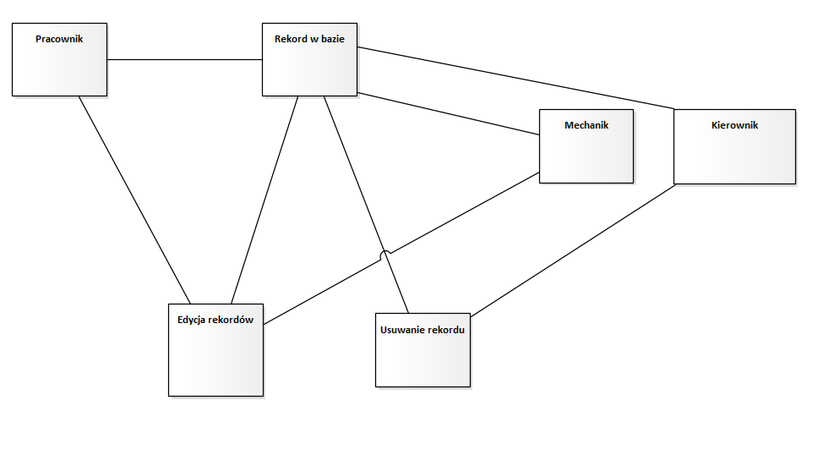Diagram 4: Konceptualny Diagram Klas - Ewidencja stanu magazynowego

Implementacyjny diagram klas dla modelu danych dziedziny problemowej

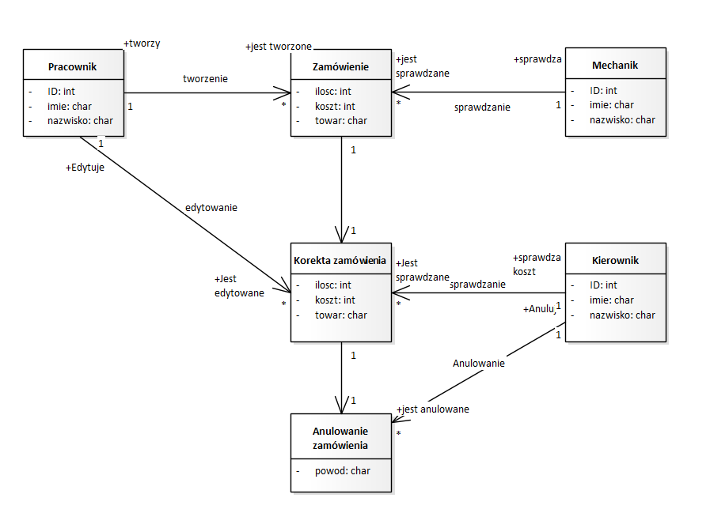Diagram 6: Implementacyjny Diagram Klas - Ewidencja stanu magazynowego

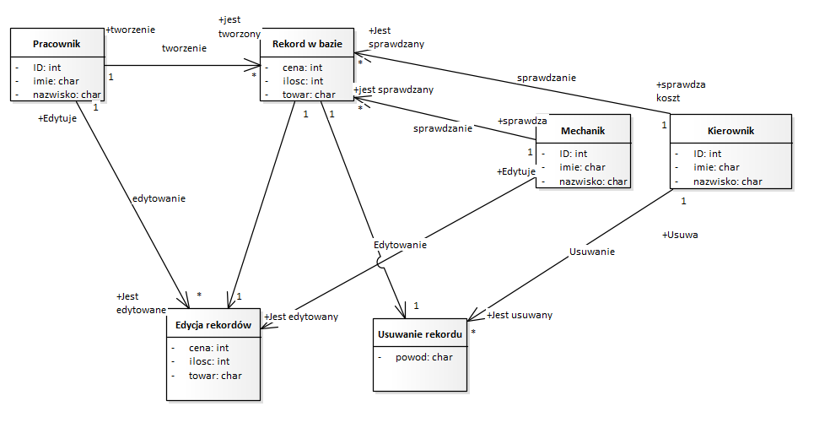Diagram 5: Implementacyjny Diagram Klas – Zamawianie części I narzędzi

Modele obiektów przykładowej sytuacji w kontekście dziedziny problemowej
[edycja rekordu]
Pracownik Janusz Nowak dokonuje edycji rekordu “lampka przednia” podczas przyjęcia dostawy weryfikowanej przez mechanika, Andrzeja Kaczuszkę. Mechanik nie znalazł rozbieżności w ilości zamówionych lampek, więc nie zostaje utworzona korekta dostawy. Pracownik dodaje 9 sztuk lampki do rekordu w bazie danych.
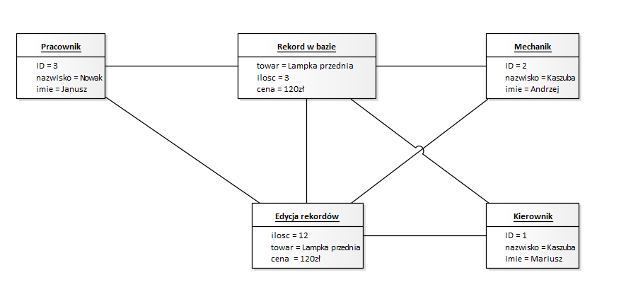Diagram 7: Model Obiektu Przykładowej Edycji Rekordu

[usunięcie rekordu]
Kierownik Mariusz Kaszuba podejmuje decyzję o wycofaniu z oferty części zamiennych artykułu “lampka przednia”, więc po sprzedaniu ostatniej sztuki lampki usuwa rekord z Ewidencji stanu magazynowego.
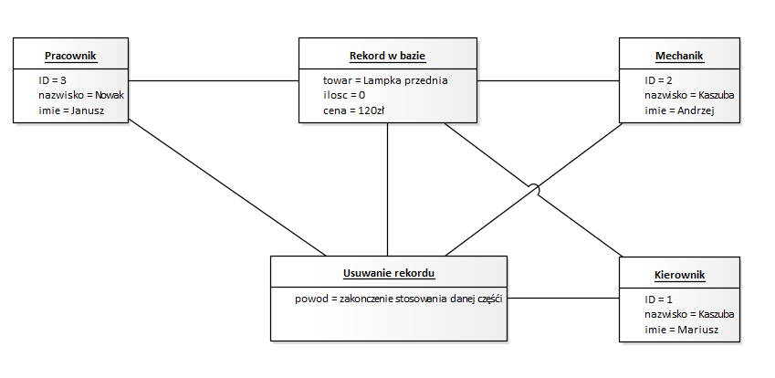Diagram 8: Model Obiektu Przykładowego Usunięcia rekordu

4. Modelowanie analityczne
Model analityczny SI
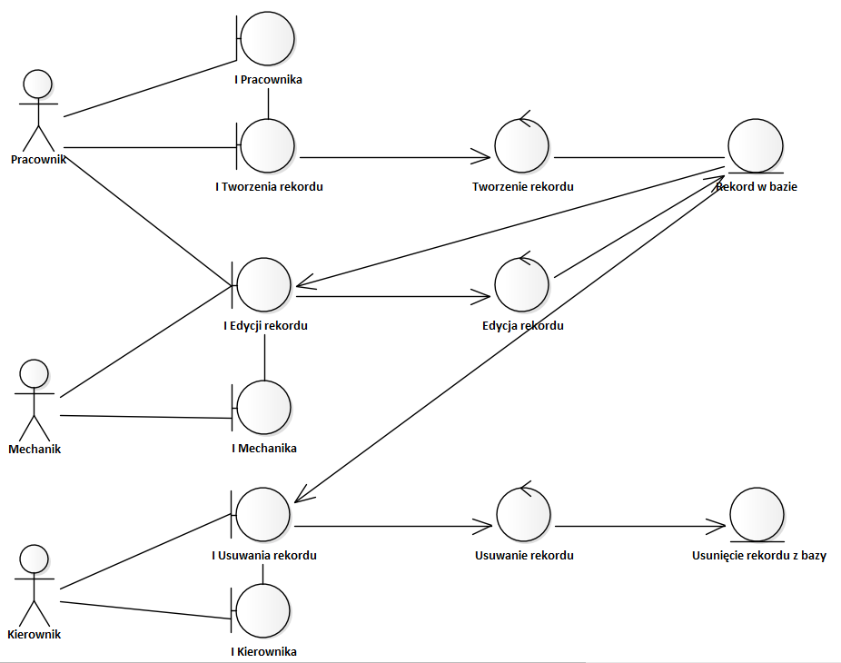Diagram 9: Diagram Analityczny ewidencji stanu magazynowego

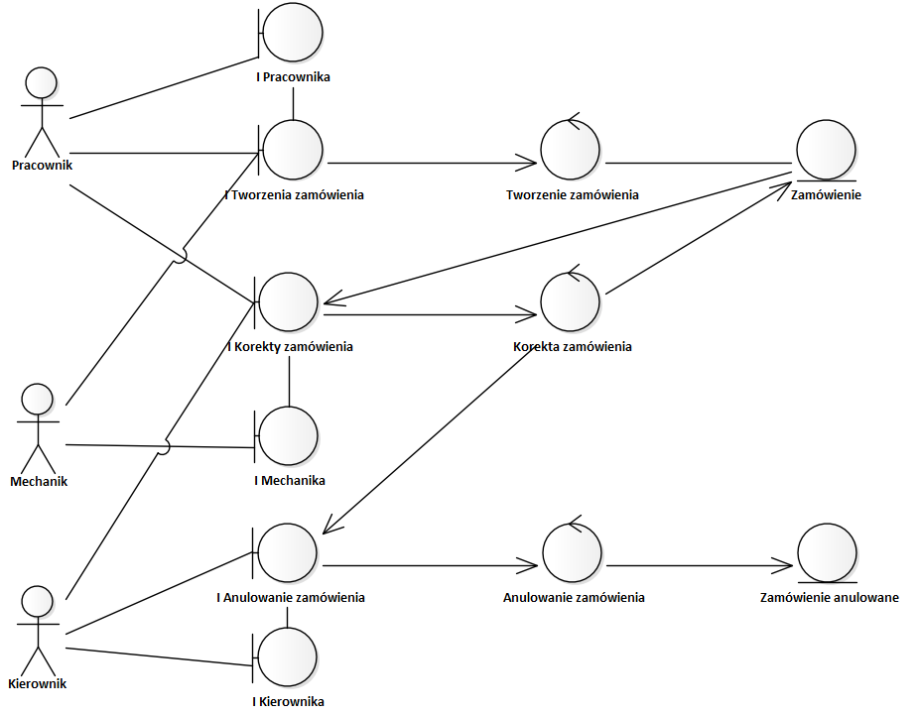Diagram 10: Diagram analityczny Zamawiania części i narzędzi

5. Modelowanie dynamiki SI
diagramy sekwencji

6. Modelowanie interfejsu użytkownika

Spis Treści
1. Wybrane aspekty analizy biznesowej 2
Opis 2
Skład zespołu organizacji serwis rowerowy 2
Zakres działalności serwisu rowerowego 2
Osoby zaangażowane w dany proces: 2
Lista przypadków użycia 2
Lista aktorów 3
Scenariusze do Przypadków Użycia 4
2. Analiza wymagań Systemu Informacyjnego 5
Cel realizacji 5
Zakres analizy na poziomie biznesowym 5
Zakres SI 5
Aktorzy SI 5
Związki SI 5
Scenariusze SI 6
PU typu CRUD 8
Nazwy przypadków użycia SI 9
Słowniczek pojęć 9
3. Projekt modelu danych SI 10
Lista klas modelu danych SI 10
Konceptualny diagram klas dla modelu danych dziedziny problemowej 11
Implementacyjny diagram klas dla modelu danych dziedziny problemowej 12
Modele obiektów przykładowej sytuacji w kontekście dziedziny problemowej 14
4. Modelowanie analityczne 16
5. Modelowanie dynamiki SI 17
6. Modelowanie interfejsu użytkownika 17

Spis Diagramów
Diagram 1: Biznesowy Diagram Przypadków użycia 3
Diagram 2: Systemowy Diagram Przypadków Użycia 10
Diagram 3: Konceptualny Diagram Klas – Zamawianie części I narzędzi 11
Diagram 4: Konceptualny Diagram Klas - Ewidencja stanu magazynowego 12
Diagram 5: Implementacyjny Diagram Klas – Zamawianie części I narzędzi 13
Diagram 6: Implementacyjny Diagram Klas - Ewidencja stanu magazynowego 13
Diagram 7: Model Obiektu Przykładowej Edycji Rekordu 14
Diagram 8: Model Obiektu Przykładowego Usunięcia rekordu 15
Diagram 9: Diagram Analityczny ewidencji stanu magazynowego 16
Diagram 10: Diagram analityczny Zamawiania części i narzędzi 17

